ΩΡΟΛΟΓΙΟ ΠΡΟΓΡΑΜΜΑ ΕΑΡΙΝΟΥ ΕΞΑΜΗΝΟΥ 2017-2018

ΣΧΟΛΗ ΤΕΧΝΟΛΟΓΙΚΩΝ ΕΦΑΡΜΟΓΩΝ

ΤΜΗΜΑ: ΝΑΥΠΗΓΩΝ ΜΗΧΑΝΙΚΩΝ Τ.Ε.

SITE: http://paspteiath.webnode.gr/
Β' ΕΞΑΜΗΝΟ
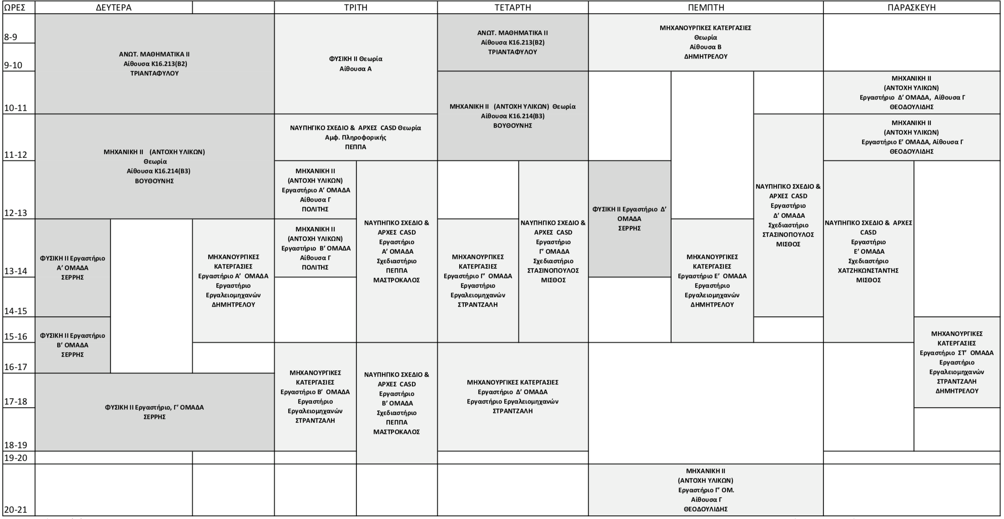

Δ' ΕΞΑΜΗΝΟ
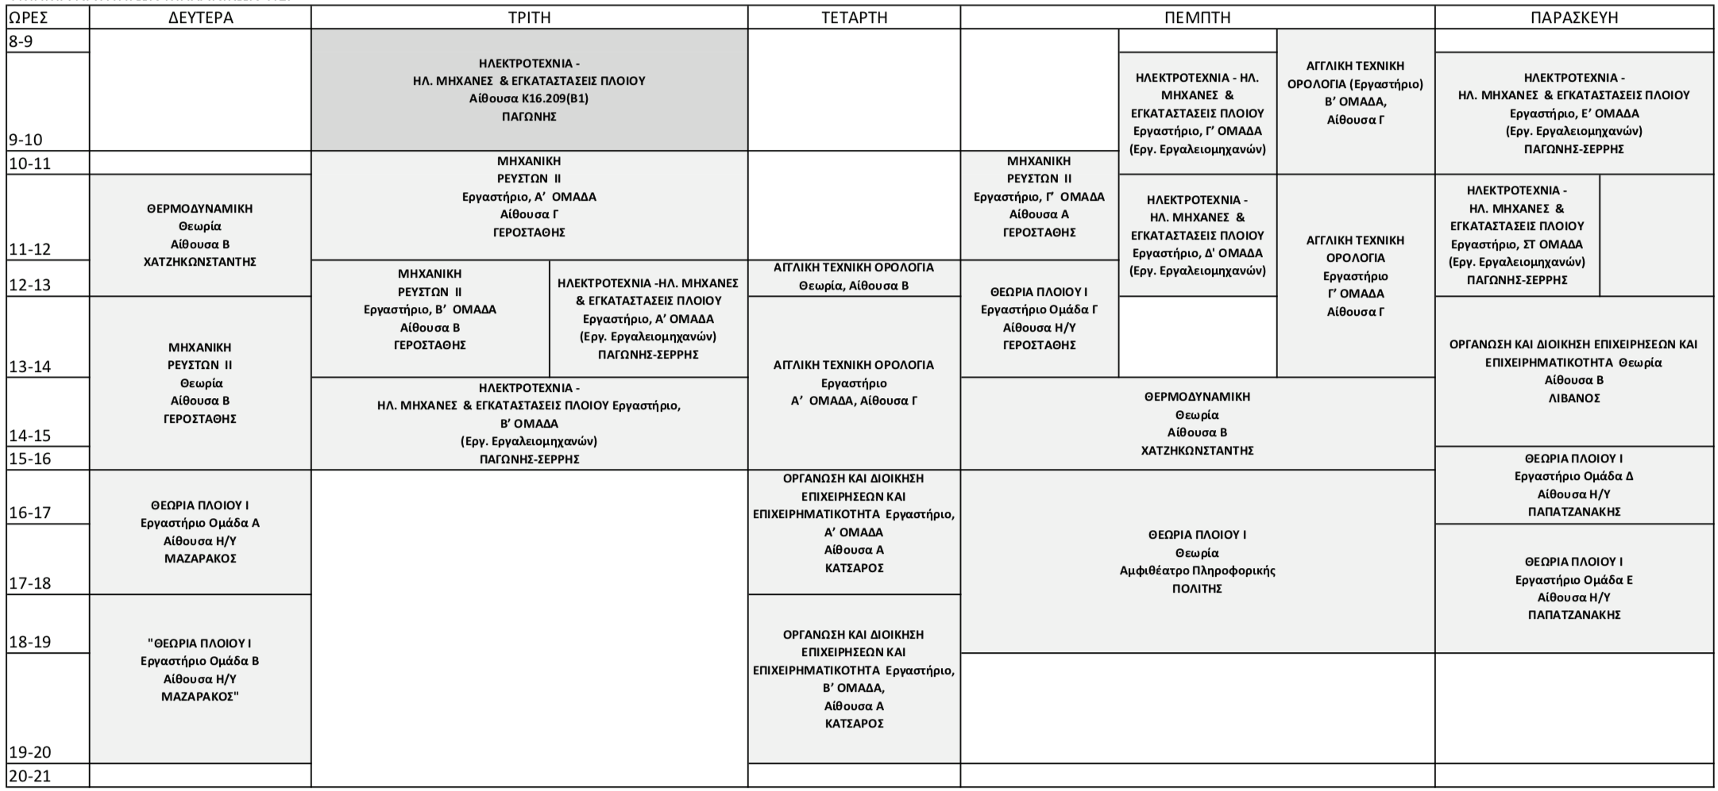

ΣΤ' ΕΞΑΜΗΝΟΥ
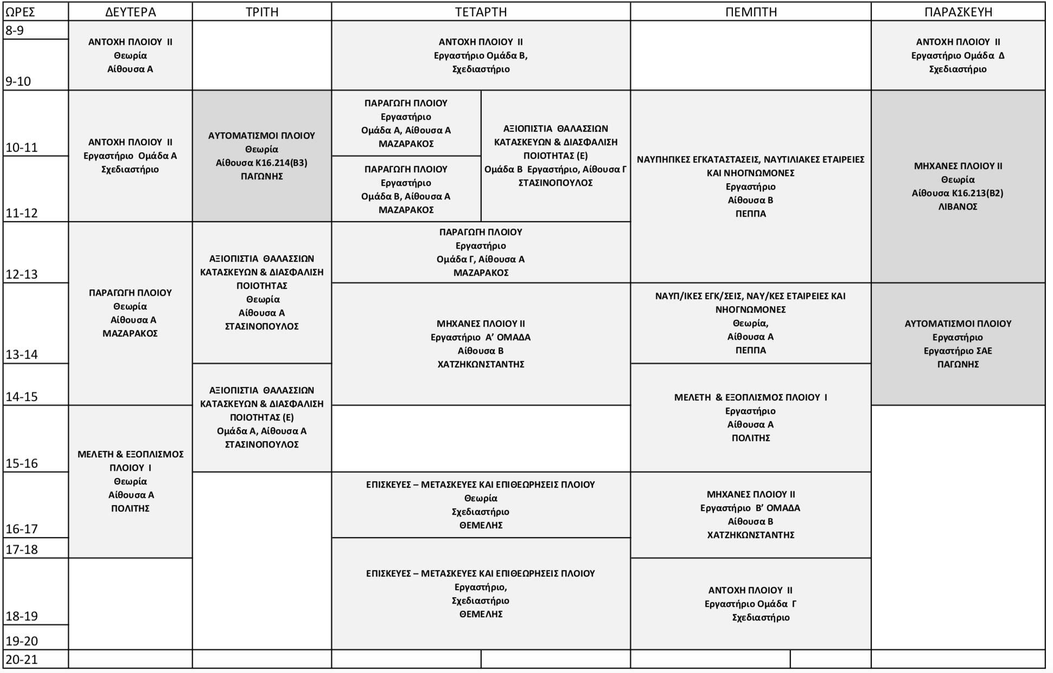

ΠΑΣΠ ΝΑΥΠΗΓΙΚΗΣ

ΔΥΝΑΜΗ ΑΝΑΤΡΟΠΗΣ



